
PROJETO DE EXTENSÃO EM CRIAÇÃO DE SISTEMAS PERSEUS
São Paulo, SP
2026
UNINOVE - Universidade Nove de Julho
Alyce Mota da Silva – RA: 424107553
Everton da Fonseca Durães - RA: 1726109293
Gabriel Ferreira De Lima – RA: 924112094
João Arthur Alves de Oliveira – RA: 924107841
João Vitor Caporrino Souza – RA: 92410060
Kathlyn Faustina de Paula Souza – RA: 924104900
Layza Fernandes Silva – RA: 924104679
Roger Henrique Alves Campos – RA: 924100757
Ruan Ferreira Silva – RA: 924103220
Vinícius Soares Barbosa – RA: 924202197
Vitoria Antonio Dias – RA: 1726108233
PROJETO DE EXTENSÃO EM CRIAÇÃO DE SISTEMAS PERSEUS
Projeto apresentado no curso de Análise
e Desenvolvimento de Sistemas
referente à disciplina PROJETO DE
EXTENSÃO EM CRIAÇÃO DE
SISTEMAS.
1. OBJETIVO DO PROJETO
Este projeto teve como objetivo o desenvolvimento de um protótipo de alta fidelidade utilizando a plataforma Figma, contendo telas interativas, identidade visual definida e fluxo navegável da aplicação proposta.
O protótipo foi desenvolvido com foco em usabilidade, organização visual e experiência do usuário.
2. JORNADA DO USUÁRIO
Persona 1 — Matheus Ribeiro
Matheus tem 20 anos, trabalha e utiliza transporte público diariamente. Sua rotina é corrida, e ele precisa consultar diferentes aplicativos para verificar trânsito, mapas e clima.
Seu objetivo é chegar aos compromissos sem atrasos e planejar melhor seus trajetos. Porém, enfrenta dificuldades com mudanças no trânsito e excesso de aplicativos.
Na jornada de uso, Lucas conhece o PERSEUS pelas redes sociais, instala o aplicativo e passa a utilizar as funções de rotas inteligentes e previsão do tempo. A principal melhoria identificada é a personalização de alertas e trajetos.
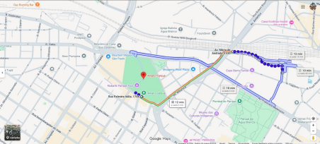
Persona 2 — Daniel Carvalho
Daniel tem 29 anos e trabalha como Engenheiro de Automação, visitando clientes em diferentes regiões da cidade. Ele busca praticidade e rapidez para evitar atrasos em reuniões.
Suas principais dores são congestionamentos, mudanças climáticas e a necessidade de usar vários aplicativos ao mesmo tempo.
Ao utilizar o PERSEUS, Mariana consegue organizar melhor seus deslocamentos e acompanhar as condições da cidade em tempo real. Como melhoria, o aplicativo pode oferecer integração com agenda e notificações mais inteligentes.
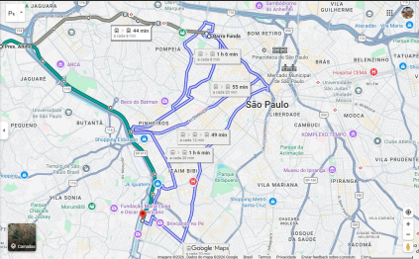
3. WIREFRAMES
Para a criação do modelo de interface do site, utilizou-se o FIGMA como ferramenta de wireframing.
O protótipo contém as seguintes interfaces:
1. Tela de Login
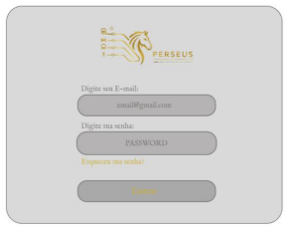
A tela de login foi desenvolvida para permitir o acesso seguro dos usuários ao sistema. O layout utiliza campos simples e objetivos para inserção de email e senha, além da opção de recuperação de senha. O design mantém a identidade visual do projeto com cores neutras e elementos minimalistas, proporcionando facilidade de uso e rápida autenticação.
2. Tela de Cadastro
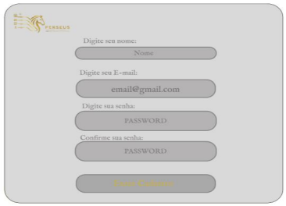
A tela de cadastro possibilita o registro de novos usuários na plataforma. Foram adicionados campos para preenchimento de informações essenciais, como nome, e mail e senha. A estrutura foi organizada de forma intuitiva para facilitar o processo de criação de conta e garantir uma experiência clara ao usuário.
3. Tela Inicial/Home
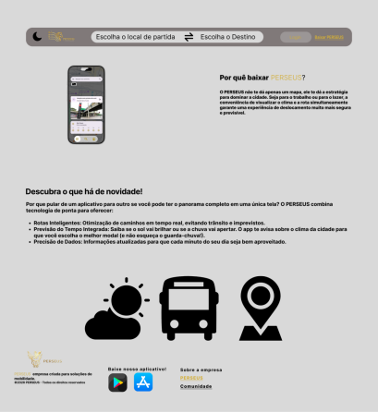
A tela inicial apresenta a proposta de valor da aplicação, destacando os diferenciais competitivos e as funcionalidades principais. O objetivo é converter o interesse do usuário através de uma explicação clara sobre a integração de dados de mobilidade e clima em uma única interface.
4. Tela de Perfil
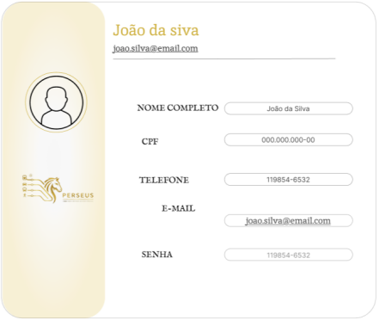
A tela de perfil foi criada para que o usuário visualize e edite suas informações pessoais. Nela é possível acessar dados cadastrais como nome, CPF, telefone, e mail e senha. O design foi desenvolvido para transmitir organização e praticidade no gerenciamento das informações da conta.
5. Tela de Rotas
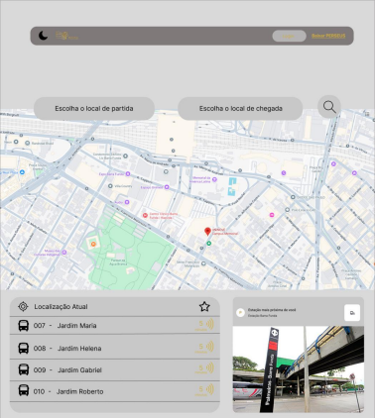
A tela de rotas apresenta o mapa principal do sistema, permitindo a visualização de localizações, rotas e pontos de interesse. Também contém o menu lateral de navegação e informações rápidas sobre a distância e transportes disponíveis. O objetivo dessa tela é centralizar as funcionalidades principais do aplicativo em um único ambiente interativo.
4. PROTÓTIPO DE ALTA FIDELIDADE
Link
https://www.figma.com/proto/Q0dowKzaQuHIPuNHw1I9vg/Sem t%C3%ADtulo?node-id=3-3&p=f&t=nBzHwtwr2B2qt41I-1&scaling=min zoom&content-scaling=fixed&starting-point-node-id=3%3A3&show-proto-sidebar=1
5. TESTE DE USABILIDADE
O colaborador Matheus Ribeiro sugeriu ajustes no design para corrigir inconsistências no alinhamento de alguns ícones. O objetivo é refinar a interface para tornar a navegação mais intuitiva e facilitar a compreensão das funcionalidades da plataforma pelo usuário.
Com base no feedback de Daniel Carvalho, identificamos a oportunidade de integrar dados de tempo real dos ônibus ao calendário da aplicação. Esta atualização, somada a um refinamento na interface para maior interatividade, busca elevar a experiência do usuário e tornar o planejamento de rotas um processo mais fluido e natural, junto com algumas melhorias na responsividade da tela.

